A题：并联机械手运动轨迹规划与控制问题

摘 要

机器人技术发展给传统的工业带来了重大的变化，大大提高了社会生产水平。现代工业生产中运动的工业机器人可以分为串联工业机器人和并联工业机器人。其中，三自由度Delta并联机械手具有刚度大，承载能力强，重量轻，体积小，定位精确，效率高等特点，在包装、分拣、轻量搬运等生产工序中得到广泛应用。

本文研究了Delta并联机械手的运动学模型及其控制问题。为了在静坐标系中建立主动臂输出角度与动平台几何中心（质点）坐标之间的相互对应关系。我们在几何层面构图分析，建立了运动学数学模型，得到Delta并联机械手机构的运动学方程，并在该运动学方程的基础上，推导出正向运动学方程和逆向运动学方程。在已知主动臂输出角度时采用正向求解得到动平台几何中心（质点）坐标。相反的，在已知动平台几何中心（质点）坐标时采用逆向求解得到主动臂输出角度。

在讨论动平台几何中心（质点）坐标的坐标空间集合时，由于动平台中心（质点）空间位置被主动臂控制，本文中利用极值原理，通过求解Delta机械手工作空间的边缘特征点，确定了主动臂输出角度的范围，利用正向运动学方程，穷解出所有的动平台几何中心（质点）坐标集合，得到动平台几何中心（质点）的坐标空间。

为了确定动平台几何中心（质点）在过定点的最优轨迹，本文采用笛卡尔空间轨迹模型，利用指定的各个中心点，绘制不同的轨迹‘在不同轨迹下，对所对应的主动臂转角位置，加速度和角加速度等进行分析，绘制主动臂输出角度性能指标曲线，最终得到最优轨迹。

本文通过构建运动学数学模型，完美的建立了主动臂输出角度与动平台几何中心（质点）坐标之间的相互对应关系；同时利用极值原理，绘制了动平台几何中心（质点）的坐标工作空间的包络面；采用笛卡尔空间轨迹模型，得到动平台几何中心（质点）经过定点的最优轨迹。为Delta并联机械手的运动学建模和控制提供了重要的理论基础和实践指导。

**关键词：**运动学数学模型，极值原理，笛卡尔空间轨迹模型

1.前言

**1.1研究背景**

机器人技术发展给传统的工业带来了巨大的变化，大大的提高了社会生产力水平。许多强度大、快速、重复的工作不断的被机器人所替代[2][3]。现代工业生产中运用的工业机器人大致可以分为串联工业机器人和并联工业机器人，其中并联机器人具有运动惯量小、刚度大、运动精度高等优点。并联机器人中最具有代表性的当属Clavel博士发明的Delta机构的机械手 [4][5]。

由于具有结构简单，运行速度快等优点，Delta机构的机械手正在逐渐取代人工，用于食品、药品以及化妆品的分拣与装箱操作。与传统的控制系统一样，Delta并联机器人控制系统是典型的非线性系统，依靠伺服系统、机械传动系统的高精度，保证机器人的静态指标[1][7]。

目前的并联机器人技术还有发展与上升的空间，目前对 Delta机械手在轨迹规划、控制策略方面还不够成熟导致机械手运动过程出现剧烈震动，使得机械手的使用寿命降低，增加企业成本。通过对运动轨迹和路径合理规划，可以提高机械手的效率、稳定性、可靠性，延长使用的寿命[2][3]。

**1.2问题重述**

Delta机构的机械手。该机械手由静动两个平台、三个主动臂、三个从动臂、末端执行器构成，通过驱动主动臂旋转，可以使动平台做平移运动。为了研究问题方便，将Delta 并联机械手机构简化，并基于静平台建立静坐标系，将整个机构放置在三维坐标系中讨论，如图1.1所示

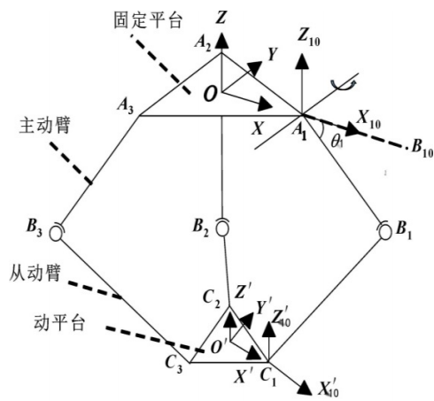

图1.1 Delta并联机械手机构简图

**问题一：运动学正逆求解问题**

问题一将Delta并联机械手简化，将动平台视为一质点，建立了Delta并联机械手运动学模型，并将该运动学模型置于静坐标系中。根据几何关系，将主动臂和从动臂作为桥梁，可以建立主动臂输出角度与动平台质点坐标之间的相互对应关系。确定关系之后，需要推导出正逆向运动学方程，以在给定主动臂输出角度时，通过正向运动学方程求出动平台质点坐标；在给定动平台质点坐标时，利用逆向运动学方程求出主动臂输出角度。同时，需要计算出主动臂输出角度的范围，以此来确定动平台质点可移动的坐标空间。

**问题二：逆向运动学求最优解问题**

问题二在问题一的设计参数下，给定了动平台质点的运动轨迹方程，根据运动轨迹方程我们可以绘制出动平台质点的运动轨迹，得到动平台质点坐标的集合，进而可以利用逆向运动学方程反向求出主动臂转角的集合，同时，观察变量的变化，得到三条主动臂转角的控制曲线。

**问题三：最优运动轨迹问题**

问题三给出了在Delta机械手工作空间中的五个点，求Delta机械手过该空间点的最优路径。此处我们考虑采用笛卡尔空间轨迹模型，通过绘制期望的运动轨迹，然后再利用逆向运动学转化为相应的关节角度值，绘制出关节的位置，加速度，角加速度等性能指标曲线，得到最优路径。

**问题四：运动学正逆求解问题**

问题四和问题一类似，问题四和问题一类似的建立Delta并联机械手运动学模型，并将运动学模型置于静坐标系中。问题四中动平台没有被简化为质点，动平台外接圆半径存在且，相比于问题一，问题四在建立数学模型中需要讨论矢量，进而推导出正逆向运动学方程，用于求解主动臂输出角度和动平台质点坐标。问题四第三小问直接给出了主动臂输出角度的范围。因此可以在该范围内直接穷举，利用逆向运动学方程计算出动平台几何中心的坐标空间。

**问题五：**

2.模型假设与符号说明

**2.1模型假设**

假设1:本题中考虑主动臂和从动臂可以完全绞合自由，即重合的时候可以保证在一条线上。

假设2：动平台运动过程中理想无振动。

假设3：系统运动过程中无摩擦

**2.2符号说明**

本节对文中出现的主要变量及参数进行说明：

表2-1 主要变量及参数说明

|  |  |  |
| --- | --- | --- |
| 结构参数 | 数学模型参数 | 含义 |
|  |  | 静坐标系原点到静平台个顶点的长度 |
|  |  | 动坐标系原点到动平台各顶点的长度 |
|  |  | 动坐标系的原点相对于静坐标系的位置矢量 |
|  |  | 主动臂的长度 |
|  |  | 从动臂的长度 |
|  |  | 主动臂与静平台得夹角 |
|  |  | 动平台质点（几何中心）的坐标点 |

3.问题一的模型建立与求解

**3.1问题分析**

问题一首先将Delta并联机械手机构简化，将动平台简化为质点，给定静平台半径和主动臂、从动臂的长度，在已知三个主动臂转角情况下求动平台质点的笛卡尔坐标，或在已知动平台质点的笛卡尔坐标的情况下求主动臂的转角大小。同时绘制在给定的参数下动平台质点可移动的最大范围。

首先对问题一的前两个小问题进行分析，可以发现这两个问题是一个相互求反的过程。如图3.1所示的Delta并联机械手简化为质点的机构简图。静平台正三角形通过三条主动臂与球铰相连，然后通过从动臂与动平台质点相连。此处的主动臂和从动臂是解决问题的桥梁。本文将从几何角度出发，对系统构建运动学模型。当给定三个主动臂转角时，进行正向运动学求解得到动平台质点的坐标；相反的，当给定动平台质点的坐标时，进行逆向运动学求解得到三个主动臂转角。因此，从几何层面，通过三角函数分析和向量运算，将主动臂和动平台质点的运动用数学方程表达出来，找到主动臂转角和动平台质点之间的运动关系方程即可。

对于第三小问，动平台质点可移动的最大坐标空间，即Delta机械手工作空间，指动平台质点所能达到的区域范围。Delta机械手工作空间分为可达空间与灵活空间。

（1）可达工作空间：机器人正常工作时，机器人动平台可到达的所有位置的点所构成的工作空间，即在可达工作空间内，至少有一个解可以到达该空间中的位置。

（2）灵活工作空间：由机器人的移动平台在工作空间中的任意姿态到达的点组成的工作空间。

在此基础上，本文采用极值原理用于求解Delta机械手工作空间[1]，通过求解Delta机械手工作空间的边缘特征点，结合Delta并联机械手集合结构和参数，计算主动臂转角范围，然后逆向求解，即可计算出动平台质点坐标集合，绘制出动平台质点坐标空间。

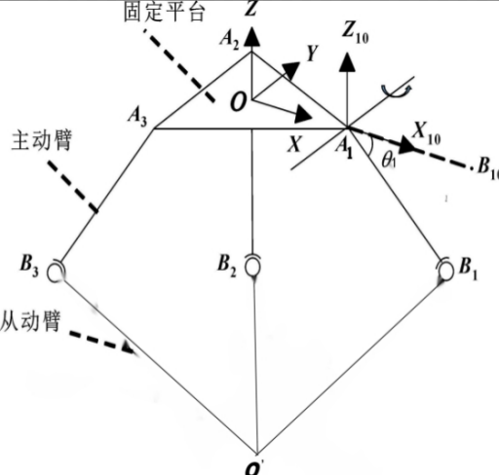

图3.1 Delta并联机械手简化为质点的机构简图

**3.2模型建立**

该建模问题即建立静平台三个主动臂转角与动平台质点在静坐标系中的坐标之间的数学关系。静坐标与静平台的空间几何关系如图3.2所示，则在静坐标系中的位置矢量为：

,  （3-1）

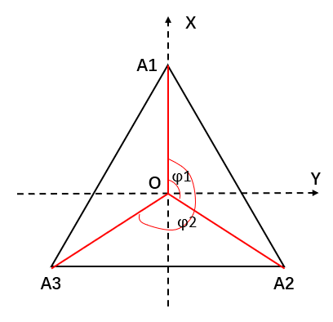

图3.2 静平台的静坐标系

由于此处将动平台视为质点，可以得到点在动坐标系中的位置矢量：

 （3-2）

根据几何关系，如图3.3所示，可以得到点在静坐标系中的位置矢量为：

，  （3-3）

为动坐标系的原点相对于静坐标系的矢量，。

由于此处将动平台视为质点，则，因此点在静坐标系中的位置矢量为：

，  （3-4）

因此可以得到的矢量表达式为：

 （3-5）

根据,可推导出：

 （3-6）

根据方程（3-6），可用于运动学方程的正向求解和逆向求解。

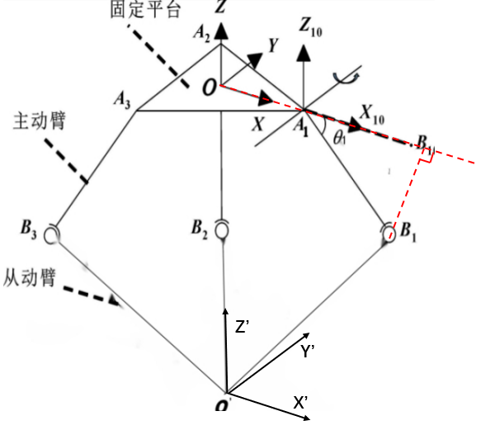

图3.3 Delta并联机械手简化机构坐标系

**3.2.1正向运动学建模**

正向运动学求解是在已知主动臂转角基础上，求解动平台质点的坐标，正向运动学求解基于方程（3-6）进行计算。

将分别代入（3-6）式：

将代入方程（6）得：

 （3-7）

将代入方程（3-6）得：

 （3-8）

将代入方程（3-6）得：

 （3-9）

将上述方程简化，设：

 （3-10）

 （3-11）

 （3-12）

将所设参数分别代入方程（3-7），（3-8），（3-9），可得：

 （3-13）

 （3-14）

 （3-15）

联立方程（3-13）（3-14），得：

 （3-16）

将上述方程简化，设：

 （3-17）

可得：

 （3-18）

联立方程（3-13）（3-15），得：

 （3-19）

将上述方程简化，设：

 （3-20）

可得：

 （3-21）

联立方程（3-18）（3-21），得：

 （3-22）

将上述方程简化，设：

 （3-23）

可得：

 （3-24）

 （3-25）

设：

 （3-26）

可得：

 （3-27）

联立方程（3-24）（3-27）并将其代入（3-13）式得：

 （3-28）

再次设：

 （3-29）

方程（3-28）中只存在未知数，因此可以采用求根公式求解值,求根公式为：

 （3-30）

求根公式求解出得z值有两组，一组是动平台在静平台下面，另一组是动平台在静平台上面，根据本题得Delta并联机械手结构，动平台在静平台下方，因此z的表达式中“-”解有意义，将“+”舍去，即采用



解出z值，将解出的z值代入方程（24）（27）中，即可计算得出值。

**3.2.2逆向运动学建模**

逆向运动学求解是在已知平台质点的坐标情况下，求解主动臂转角，逆向运动学求解同样的也基于方程（3-6）进行计算。

将分别代入（3-6）式：

将代入方程（3-6）得：

 （3-31）

将代入方程（3-6）得：

 （3-32）

将代入方程（3-6）得：

 （3-33）

将 分别代入方程（3-31）（3-32）（3-33）中，并化简，可得：

 （3-34）

 （3-35）

 （3-36）

将上述方程简化，设：

 （3-37）

 （3-38）

 （3-39）

将所设代入方程（3-34）（3-35）（3-36）中，可得：

 （3-40）

 （3-41）

 （3-42）

使用三角万能公式，设：

 （3-43）

替换方程（3-40）（3-41）（3-42），可得：

 （3-44）

同时设：

 （3-45）

代入方程（3-43），可得：

 （3-46）

方程（3-45）为一元二次方程，方程中仅含有变量，根据方程（3-43），我们知道又是主动臂转角的函数，这里我们采用求根公式计算：

 （3-47）

同样的，求根公式求解出的值有两组，即每个主动臂转角有两个解，因此三个主动臂转角对应一共有八组解，即

















对主动臂转角的八组解在几何角度下分析可知，只有第一组解



在几何层面满足，因此，此时求根公式只取“-”，即

 （3-48）

最后，根据求根公式得到的值，利用反正切函数

 （3-49）

即可得到对应的三个主动臂转角的值。

**3.2.3工作空间模型建立**

Delta并联机械手动平台质点可移动最大坐标空间，即动平台质点活动范围，表示在结构限制下动平台质点能够到达的所有位置的集合，其与主动臂，从动臂，静平台半径有关。在本题中，由于主动臂，从动臂，静平台半径已经给出，因此此处只需要穷举出主动臂转角所有可能的组合，采用极值原理[1]，利用正向运动学求解，求出所有对应的值，验证舍去不满足要求的点，剩下的的值的集合便是动平台质点可移动的坐标空间。

为了穷举出主动臂转角所有可能的组合，我们需要先找到主动臂转角的最大值和最小值，以保证所有的主动臂转角满足



如图3.4(a)所示为静平台俯视图，分别为主动臂连接点，将Delta并联机械手机构沿虚线横切，如图4(b)和4(c)所示为Delta并联机械手机构沿虚线横切正视图。表示主动臂外接圆半径，表示主动臂，表示从动臂。

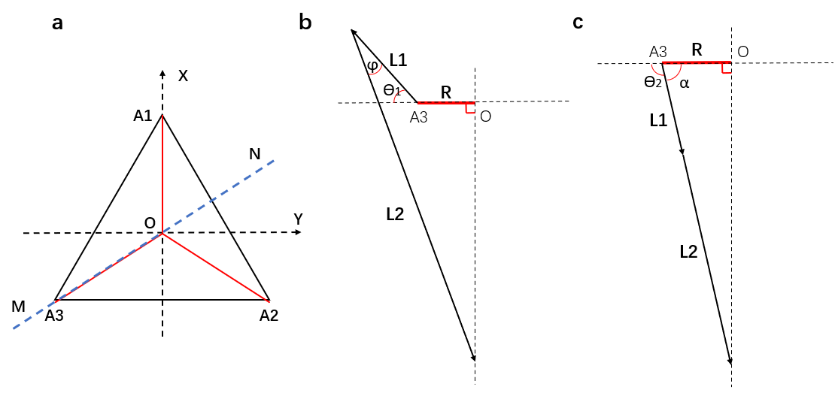

图3.4 (a)静平台俯视图 (b) 为负值时 (c) 为正值时

图3.4(b)中当为负值时，如图所示，此时主动臂和从动臂夹角为锐角，当夹角无限趋近于0时，此时最小，即。

图3.4(c)中当为正值时，如图所示，此时主动臂和从动臂夹角为钝角，当主动臂和从动臂在一条直线上时，此时最大，即。

计算得到从动臂夹角最大值和最小值后，可以确定搜索空间和搜索步长，利用正运动学方程对所有迭代求解，得到动平台质点的所有坐标点集合。

**3.3模型求解**

**3.3.1正向运动学求解**

根据上节我们建立的数学模型，采用正向运动学方程，可以求出相应主动臂输出角度所对应的动平台质点坐标。如表3-1所示为主动臂输出角度(rad)数据与对应动平台质点坐标。

表3-1 Delta并联机械手（质点）正解仿真数据

|  |  |  |
| --- | --- | --- |
| 序号 | 主动臂转角 | 动平台质点坐标 |
| 1 | (0.6151,0.3061,0.1185) | (-203.3858, -77.1820, -954.1524) |
| 2 | (0.5261,0.2452, -0.0512) | (-203.897, -115.9460, -903.5891) |
| 3 | (0.1318,0.1318,0.1318) | (0.0, 0.0, -888.7780) |
| 4 | (-0.0375,0.2175,0.4761) | (177.0348, 107.6729, -901.2415) |
| 5 | (0.0165,0.3560,0.5250) | (201.8598, 73.9087, -933.6418) |

**3.3.2逆向运动学求解**

逆向运动学求解同样采用上节所建立的模型，利用逆向运动学方程，求出相应动平台质点坐标所对应的主动臂输出角度。如表3-2所示动平台质点坐标所对应的主动臂输出角度。

表3-2 Delta并联机械手（质点）逆解仿真数据

|  |  |  |
| --- | --- | --- |
| 序号 | 动平台质点坐标 | 主动臂转角 |
| 1 | (-260.2063, -202.4381, -879.3720) | (0.6347, 0.3439, -0.188) |
| 2 | (-261.5946, -165.2073, -861.7117) | (0.5860, 0.235, -0.2102) |
| 3 | (65.0000,112.5833, -913.4228) | (0.12809, 0.1280, 0.4052) |
| 4 | (410.4280,523.6756, -803.9750) | (-0.046, 0.2319, 1.3570) |
| 5 | (393.9817,453.0147, -868.2685) | (0.0203, 0.34087, 1.281) |

**3.3.3工作空间模型求解**

主动臂转角最小值求解

如图4(b)所示，，，，此时主动臂上扬，主动臂转角为负值，当夹角无限趋近于0时，如下图5所示，主动臂和从动臂重合，主动臂，半径和纵向坐标轴构成一个直角三角形，则有

 （3-50）

因此

 （3-51）

其中

 （3-52）

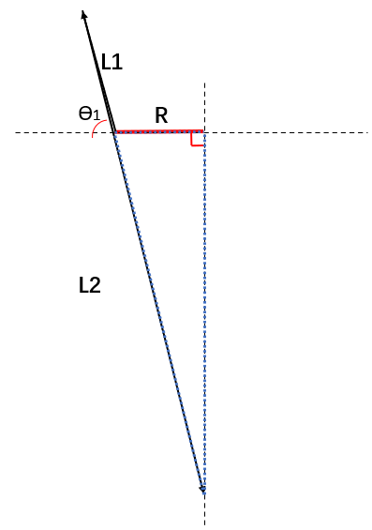

图3.5 角最小时

主动臂转角最大值求解

如图3.4(c)所示，主动臂和从动臂在同一条直线上，此时，主动臂，从动臂，半径和纵向坐标轴构成一个直角三角形，则有

 （3-53）

因此

 （3-54）

因为与互补，所以

 （3-55）

根据上节求得的正向运动方程，当主动臂输入角度确定时，可精确求得动平台质点的坐标。蒙特卡洛方法通过输入 n 组随机的主动臂输入角度，准确得到每组动平台质点坐标位置点，现确定了主动臂转角的范围，设置搜索步长，利用MATALB遍历搜索空间内的所有离散点，计算并绘制得到可视化工作空间如下：

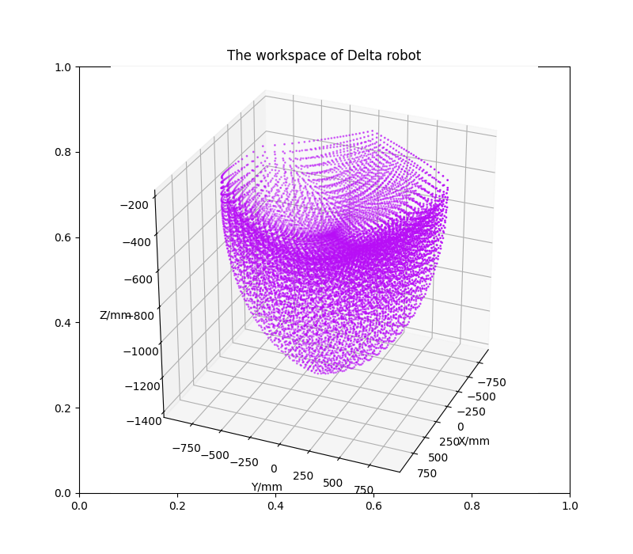

图3.6 Delta并联机械手工作空间图

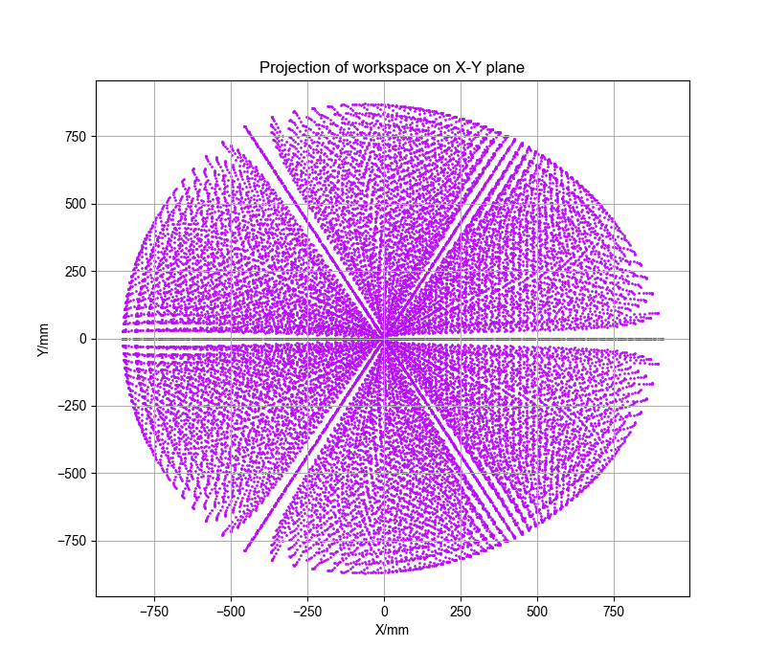

图3.7 工作空间在X-Y平面上的投影

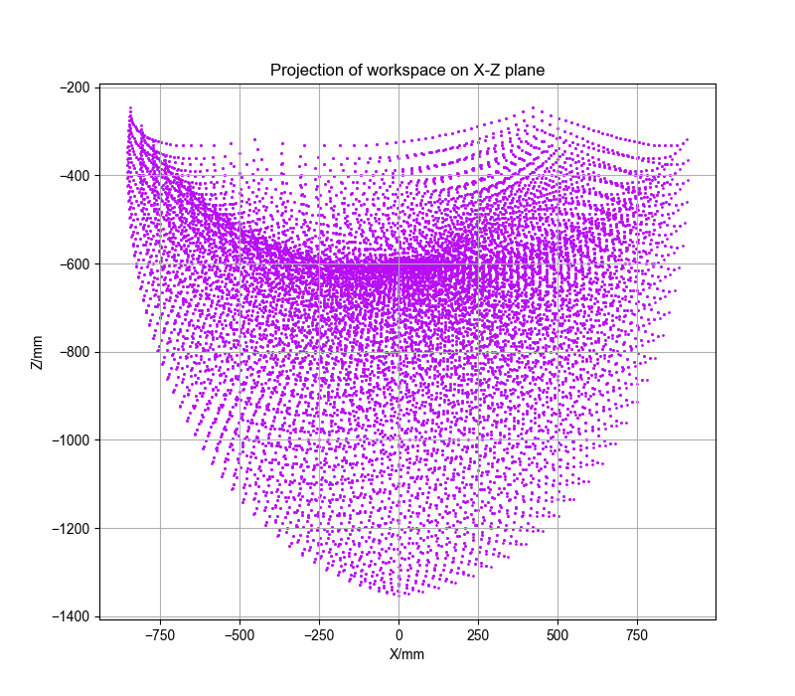

图3.8 工作空间在X-Z平面上的投影

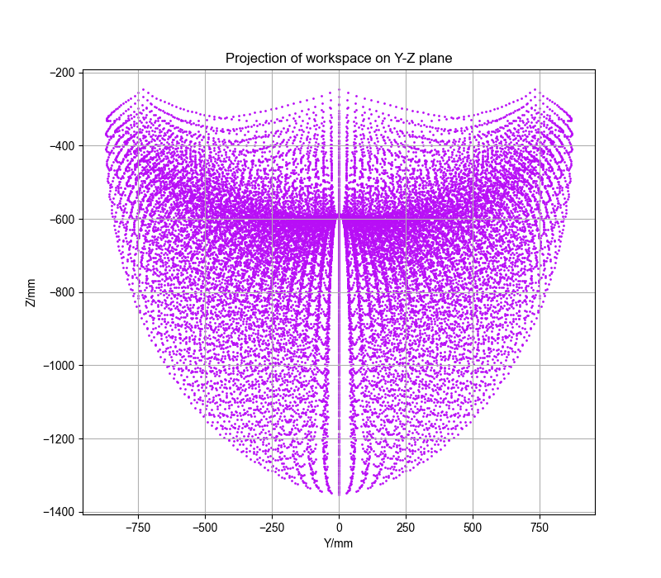

图3.9 工作空间在X-Z平面上的投影

根据求解结果，可以看到所建立的数学模型可以表达Delta并联机械手动平台质点的运动区域，即工作空间，可以看出Delta并联机械手的工作空间符合预设要求。

4.问题二的模型建立与求解

**4.1问题分析**

问题二在问题一设计参数下进行，即主动臂，从动臂和静平台外接圆半径满足，，，动平台质点运动轨迹满足

, 坐标单位为mm （4-1）

根据运动轨迹方程可以判断动平台质点的运动轨迹是一个和平面平行的封闭的圆。在运动过程中，三条主动臂的转角有规律的变化，因此，此处的目标是根据动平台质点的运动轨迹，对系统进行逆向运动学求解，最终得到在该轨迹下三条主动臂的转角变化。

**4.2问题建模**

现有动平台质点运动轨迹方程

 （4-2）

随着在给定范围下变化，随之变化，即得到动平台质点坐标的变化轨迹。上节我们构建出系统的运动学方程

 （4-3）

进而得到逆向运动学方程（45）

 （4-4）

根据转换的动平台质点坐标，对系统逆向运动学求解，进而得到主动臂转角的变化情况。

**4.3问题求解**

根据所给的动平台质点运动轨迹方程，在MATLAB中仿真出动平台质点运动轨迹，可以看到是一个和平面平行的封闭的圆。因此可以推断出三条主动臂的转角变化规律。

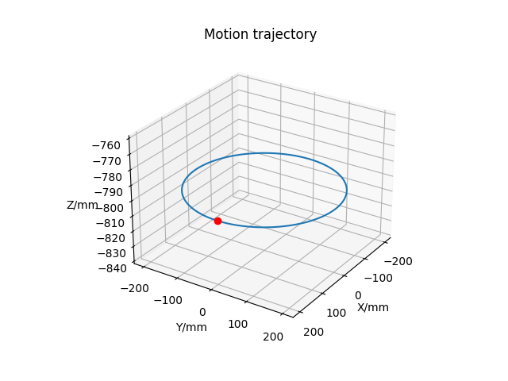

图4.1 动平台质点运动轨迹

利用前述所建数学模型，对系统逆向运动学求解，得到三条主动臂转角角度的变化规律如下图

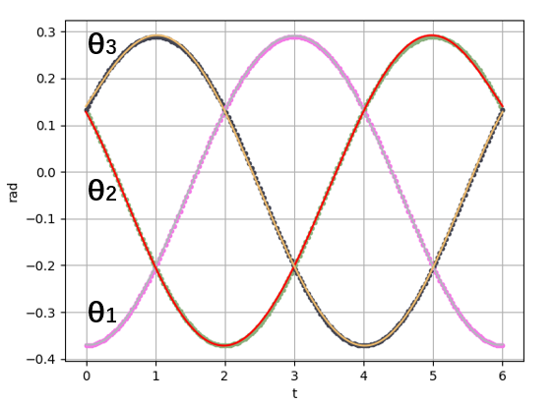

图4.2 主动臂转角变化曲线

由三条主动臂转角角度的变化规律曲线可以看出，曲线的变化遵循着一定的规律，这与动平台质点运动轨迹是一个圆形相对应，由此可以判断所计算的三条主动臂转角角度的变化曲线是最优控制曲线。

5.问题三的模型建立与求解

5.1问题分析

问题三中设计动平台质点从出发，依次经过，，，最终到达。根据所给的五个点，确定动平台质点的最佳运动轨迹。本题即为轨迹规划问题，需要考虑到速度，加速度和角加速度等运动性能条件，以保证路径的平滑。

Delta机械手动平台质点的轨迹规划主要在两个空间进行，一个在关节空间规划，另一个时在笛卡尔空间规划。关节空间规划是指机器人各关节的角度，角速度，角加速，本题中主要指的时主动臂转角的各项性能指标。而笛卡尔空间规划则是针对机器人末端执行机构的空间轨迹问题，本题中则对应动平台质点的空间轨迹[1]。

本题中采用笛卡尔空间规划，在已知了Delta机械手动平台质点路径经过的中心点，在笛卡尔空间规划中，将期望的路径通过插补算法补差为若干，将这些插补点的位置坐标通过逆向运动学转化为相应的关节角度值，最后形成了Delta机械手在笛卡尔空间规划的路径[1]。对不同轨迹下主动臂转角速度，加速度和角速度等进行分析，最终得到最优轨迹。Delta机械手在笛卡尔空间规划时的过程如图5.1所示：

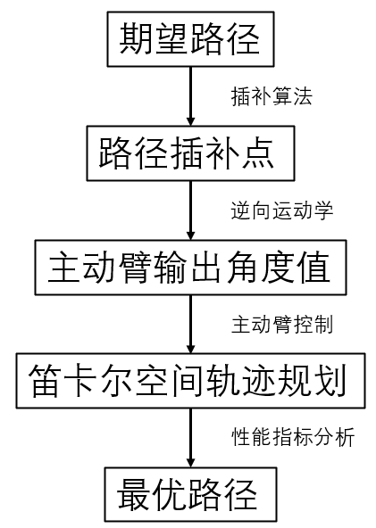

图5.1 关节空间轨迹规划流程图

**5.2问题建模**

在本题中，根据所给定的五个点，可以大致确定动平台质点的运动轨迹，这里我们将Delta机械手的运动轨迹定为门型轨迹。根据运动轨迹所经过的五个点，发现Delta机械手动平台质点的运动轨迹构成的平面平行于面，因为为了方便分析，接下来我们主要基于面作图。

具体参数为：起始点坐标为，经过，，，最终到达。其门轨迹如图5.2所示：

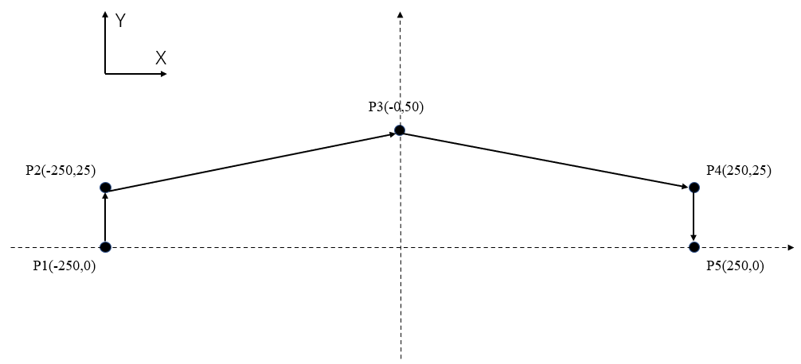

图5.2 门型路径

Delta 机器手在上述路径的运动过程中存在明显的直角过渡，动平台在直角处可能会出现较为剧烈的抖动，从而造成机器手精度的下降，也会增大主动臂与从动臂的各关节之间的磨损，这会对机械臂的寿命和工作效率产生一定的影响。总而言之，这里对门型路径的直角采用两种过渡方式进行研究：第一，在保证起始点、中间点和终止点的前提下，对整体路径进行全圆弧过渡，即全圆弧过度；第二，从起始点开始直接进行圆弧过渡，存在纯平移过程，即全弧线过渡。第三，在保证起始点、中间点和终止点的前提下，对整体路径进行椭圆弧过渡，即椭圆弧过渡。

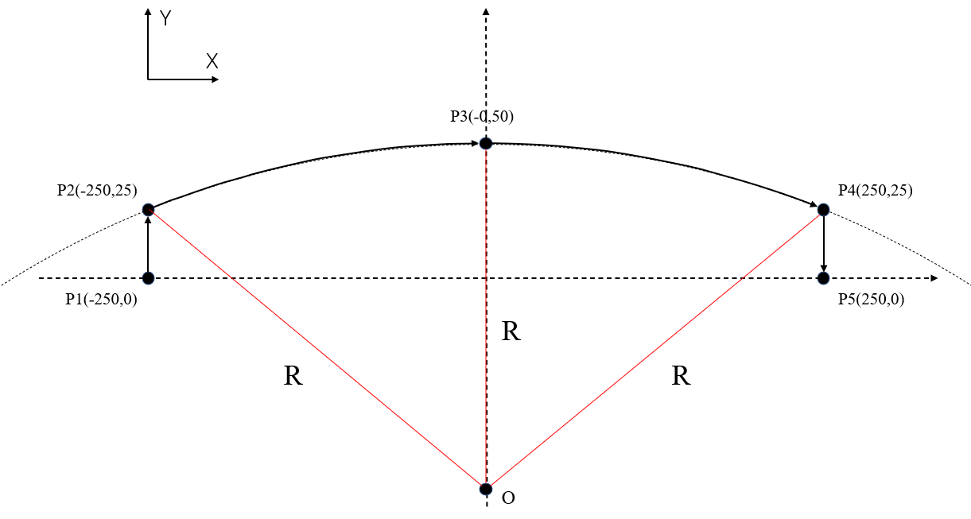

图5.3 全圆弧过渡

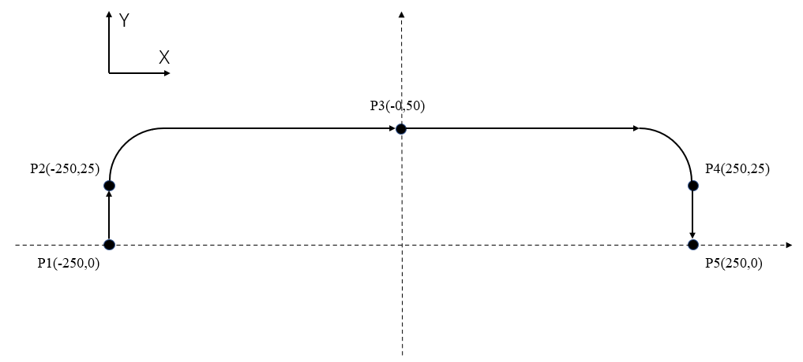

图5.4 全弧线过渡

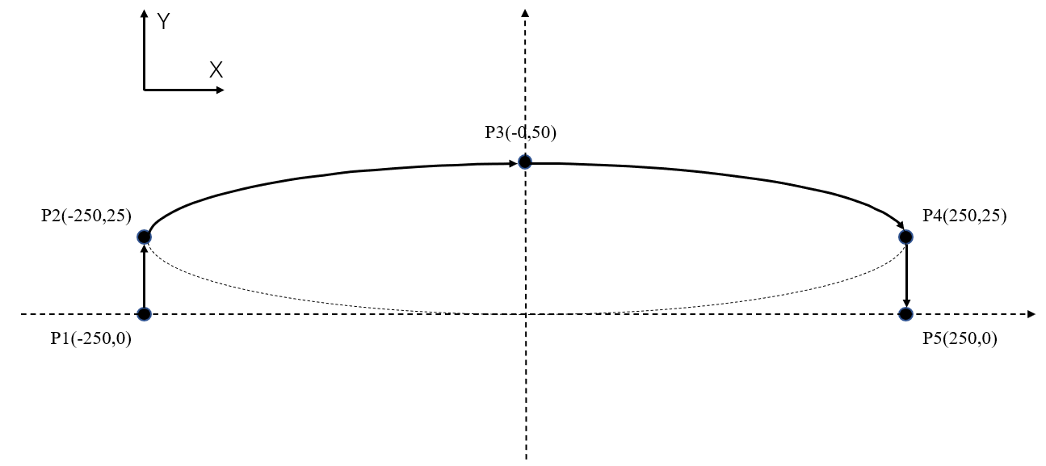

图5.5 椭圆弧过渡

图5.3为全圆弧过渡示意图，其特点是动平台质点的运动路径由起始点、中间点和终止点构成的整圆弧轨迹，可以用圆的参数方程表示其位置坐标。

图5.4为全弧线过渡示意图，其特点是门型路径从起始点进行垂直上升和水平移动的复合运动，即在上升过程中会一直伴随着水平移动，没有直线段。

图5.5为椭圆弧过渡示意图，其特点是动平台质点的运动路径由起始点、中间点和终止点构成的椭圆弧轨迹，可以用圆弧的参数方程表示其位置坐标。

因此，通过提出三种直角过渡方式，全圆弧过渡，全弧线过渡和椭圆弧过渡，后续根据该轨迹缺点动平台质点坐标，然后逆向运动学求解，得到主动臂的运动指标曲线，对比三种轨迹下主动臂的运动指标曲线，提出最优的轨迹。

**5.3模型求解**

在以上设定的三种路径下，本文采用摆线的运动规律对每种路径进行计算优化，因为它的速度，加速度曲线光滑连续。基于摆线运动规律的位移函数为：

 （5-1）

其中，，为运动周期。

通过对摆线运动规律的位移函数进行规范化处理，得出了相应的归一化后公式：

 （5-2）

对上式（5-2）等式两边同时进行求导，可以得出摆线运动规律规划下的速度函数

为：

 （5-3）

对上式（5-3）等式两边同时进行求导，可以得出摆线运动规律规划下的加速度函

数为：

 （5-4）

由上式可以得到摆线运动规律下的位移，速度和加速度随时间的变化规律，对应于本题中的关节位置，关节加速度和关节角加速度，此处的的关节特指主动臂。通过MATLAB进行仿真得出相对应的图像。

全圆弧轨迹过渡下的关节位置，关节加速度和关节角加速度曲线如下图所示：

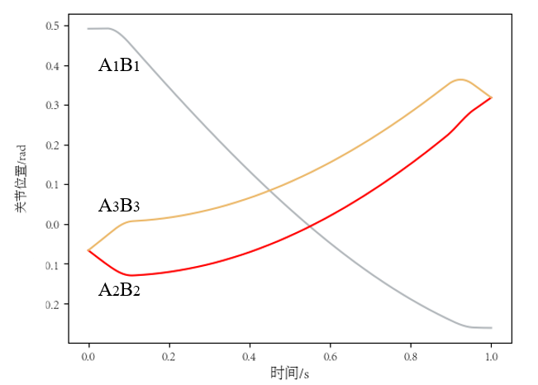

图5.6 全圆弧轨迹关节位置

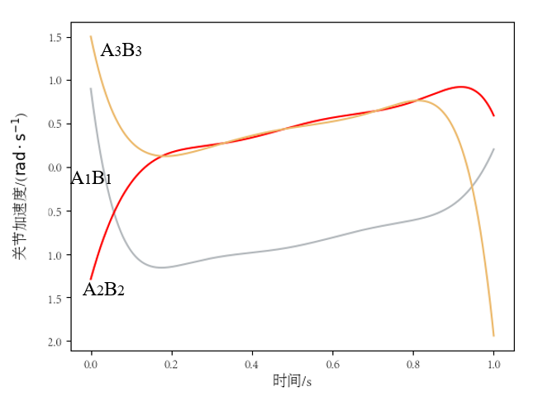

图5.7 全圆弧轨迹关节加速度

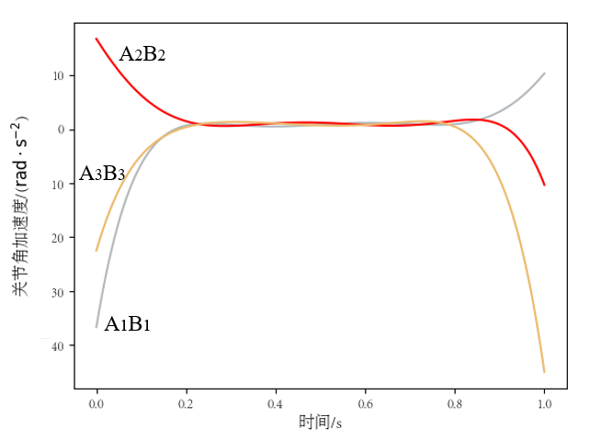

图5.8 全圆弧轨迹关节角加速度

全弧线过渡轨迹下的关节位置，关节加速度和关节角加速度曲线如下图所示：

6.问题四的模型建立与求解

**6.1问题分析**

问题四和问题一类似，唯一的不同在于问题一的动平台被简化为质点，即，而问题四的动平台是存在的，没有被简化为质点，且。如图6.1所示，其他方面则完全可以参考问题一的解决过程进行。

如图11，静平台正三角形通过三条主动臂与球铰相连，然后通过从动臂与动平台相连。此处动平台外接圆半径存在，因此在计算是需要考虑半径，即的存在。结合问题一，问题四第一小问给出了主动臂转角，因此此处需要用正向运动学求解计算动平台质点的坐标；相反的，问题四第二小问给出了动平台几何中心的位置坐标，则采用逆向运动学求解计算三个主动臂转角。对于第三小问，题目中限制了主动臂转角范围，因此可以直接在该范围内逆向求解，计算出动平台几何中心坐标集合，绘制出动平台几何中心坐标空间。



图6.1 Delta并联机械手机构简图

**6.2模型建立**

问题四可以在问题一的基础上建立数学模型，参考图3.2静平台坐标系和图11 Delta并联机械手机构简图，在静坐标系中的位置矢量不变，仍为：

,  （6-1）

由于动平台外接圆半径存在，因此点在动坐标系中的位置矢量为：

，  （6-2）

根据几何关系，可以得到点在静坐标系中的位置矢量为：

，  （6-3）

 （6-4）

则点在静坐标系中的位置矢量为：

，  （6-5）

因此可以得到的矢量表达式为：

 （6-6）

根据,则可以推导出：

 （6-7）

此处推导得出的运动学方程与问题一推导出的运动学方程不同之处在于，问题四的运动学方程半径存在。而问题一中。

**6.2.1正向运动学建模**

和问题一类似，正向运动学方程将基于上述推导的运动学方程计算，由于在问题一中已给出详细推导过程，这里不在赘述。

将分别代入运动学方程，得：

 （6-8）

 （6-9）

 （6-10）

此处由于运动学方程中加入动平台外接圆半径，因此在参数假设时与问题一有些许不同，设：

 （6-11）

 （6-12）

 （6-13）

最终整理得正向运动学方程

 （6-14）

再次化简之后采用求根公式求解即可。

**6.2.2逆向运动学建模**

将分别代入运动学方程后，再将分别代入所得方程，得：

（6-15）

 （6-16）

 （6-17）

参考问题一对方程进行化简，得到

 （6-18）

利用求根公式对方程求解，并再几何层面讨论不同主动臂旋转角组合的可行性，最终计算出正确的主动臂旋转角。

**6.2.3工作空间模型建立**

参考问题一，由于问题一没有给出主动臂转角的范围，因此需要简化Delta并联机械手机构模型，构建简单的数学模型。而问题四题目中直接给出了主动臂转角的范围，即，同时静平台外接圆半径，主动臂和从动臂也给出，即，因此只需要结合机构参数，在该范围内对系统正向运动迭代求解，即可得到动平台几何中心坐标点的集合。

**6.3模型求解**

**6.3.1正向运动求解**

根据上述建立的正向运动学方程，结合所给主动臂输出角度数据，计算得到动平台结合中心坐标，如表6-1所示：

表6-1 Delta并联机械手正解仿真数据

|  |  |  |
| --- | --- | --- |
| 序号 | 主动臂转角 | 动平台质点坐标 |
| 1 | （0.625,0.336,0.0185） | (-222.1515, -128.3146, -935.0193) |
| 2 | (0.5761,0.2275, -0.0485) | (-233.0367, -107.6426, -902.7772) |
| 3 | (0.1217,0.1217,0.1217) | (0.0, 0.0, -884.6776) |
| 4 | (-0.0485,0.2275,0.5761) | (209.7396, 147.9944, -902.7772) |
| 5 | (0.0185,0.3360,0.6250) | (222.1994, 128.2315, -935.0193) |

**6.3.2逆向运动求解**

和正向运动求解类似，根据建立的逆向运动学方程，利用所给的动平台几何中心位置坐标集合，计算得到主动臂转角集合，如表6-2所示：

表6-2 Delta并联机械手正解仿真数据

|  |  |  |
| --- | --- | --- |
| 序号 | 动平台质点坐标 | 主动臂转角 |
| 1 | (-114.1159,-124.1106,-353.0902) | (0.3039, 0.0503, -0.9280) |
| 2 | (236.6863,340.4747,-268.1699) | (-0.5749, -0.2777, 1.667) |
| 3 | (47.5000,82.2724,-566.7311) | (0.6659, 0.6659, 1.0299) |
| 4 | (-113.7664,-125.4361,-485.3679) | (0.8246, 0.6606, -0.0065) |
| 5 | (26.4621,310.7604,-513.2918) | (1.0423, 0.2603, 1.7477) |

**6.3.3工作空间模型求解**

问题四和问题一空间模型求解类似，问题一中我们最终得到的是动平台质点的坐标空间，而问题四中求解的是动平台几何中心的坐标空间。问题四中给出了主动臂输出角度的范围，因此直接采用蒙特卡洛方法，在给定的主动臂输出角度的范围内，准确得到每组动平台质点坐标位置点，然后利用MATLAB计算并绘制得到可视化工作空间如下：

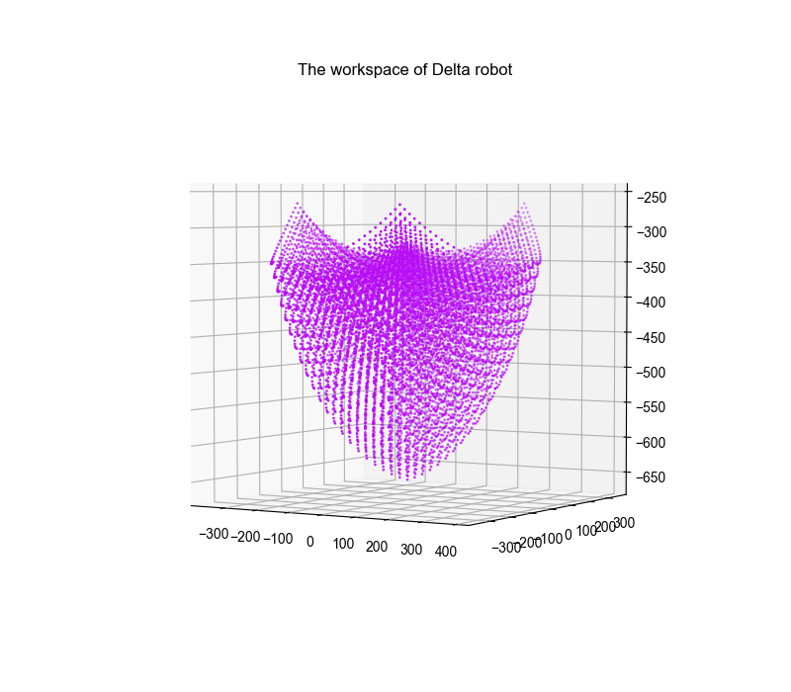

图6.2 Delta并联机械手工作空间图

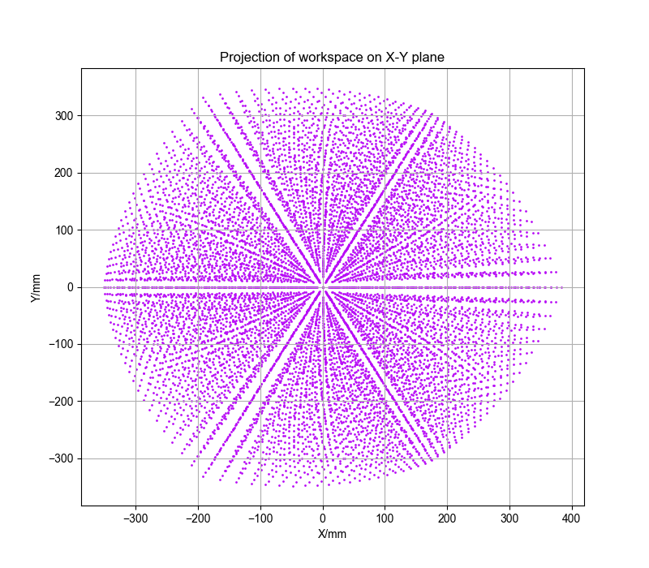

图6.3 工作空间在X-Y平面上的投影

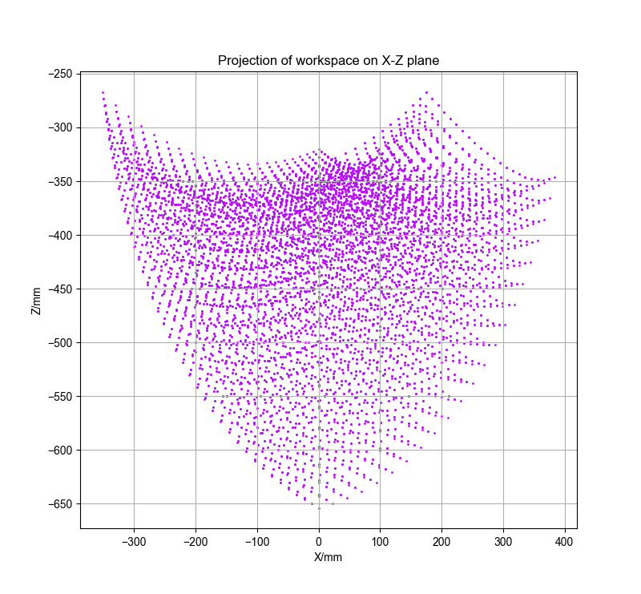

图6.4 工作空间在X-Z平面上的投影

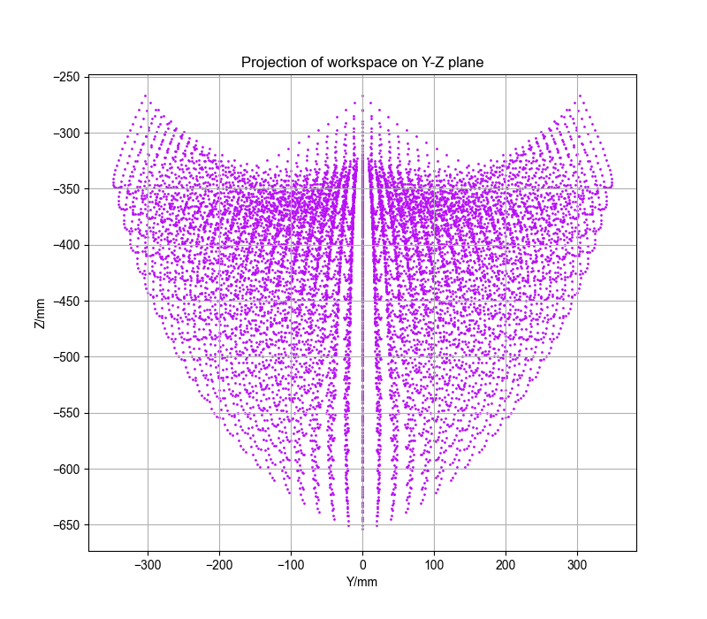

图6.5 工作空间在Y-Z平面上的投影

根据求解结果，可以看到所建立的数学模型可以表达Delta并联机械手动平台几何中心的运动区域，即工作空间，可以看出Delta并联机械手的工作空间符合预设要求。

问题五的模型建立与求解

问题分析

问题建模

平面二维坐标系旋转

如下图，坐标系中，有一向量，其坐标可表示为，该向量与轴夹角为。然后，坐标系绕原点逆时旋转了角度，形成新的坐标系，此时在新的坐标系中的坐标表示为，根据几何关系，可以得到如下推导，最终得到旋转矩阵。

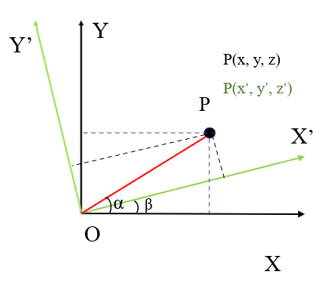

具体运算过程如下







除了二维坐标系可以旋转，三维坐标系同样可以绕某一轴旋转。分析如下

绕Z轴

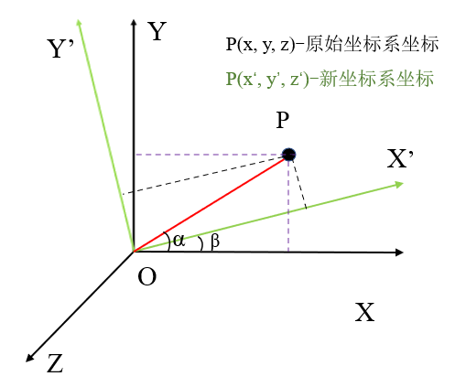

7.模型的评价与改进

本问题从Delta并联机械手简化的几何结构出发，以静平台为基础建立静坐标系，在该坐标系内通过几何运算，向量分析建立运动学数学模型，进而推导出正向运动学方程和逆向运动学方程。然后以运动学数学模型为基础，分别结合极值原理和笛卡尔空间轨迹模型，得到动平台工作空间和最优轨迹控制曲线。模型具有较好的整体性

7.1模型的优点

1. 模型结构清晰，正向运动学方程和逆向运动学方程均以建立的运动学数学模型为基础推导而来。
2. 本文充分理解了Delta并联机械手的几何结构，从几何层面出发建立了主动臂输出角度与动平台质点之间的相互对应关系，具有简单易理解的运动学数学模型。
3. 模型之间联系紧密，文中后续采用的极值原理和笛卡尔空间轨迹模型均运用到了运动学数学模型。
4. 模型中设定的一些参数可以根据实际结构参数进行改变，具有良好的通用性和拓展性。

7.2模型的缺点

（1） 模型从几何层面出发建立，因此当几何结构过于复杂时，模型的建立也将变得困难。

（2） 模型求解的结果对数据精度要求较高，此处假设Delta并联机械手无干扰，当受到外界干扰时难以进行有效调整。

参考文献

[1]丁培燎. DELTA并联机器人运动学分析与控制系统研究[D].中北大学,2022.000880.

[2]伍经纹,徐世许,王鹏等.基于Adams的三自由度Delta机械手的运动学仿真分析[J].软件,2017,38(06):108-112.

[3]孙丹.三自由度Delta并联机器人拾取轨迹规划与仿真研究[D].中北大学, 2022.000980.

[4]祝新洋.Delta高速并联机器人轨迹规划及联合仿真[D].湖南理工学院,2022.000251.

[5]徐官南, 张中辉, 夏庆观. Delta并联机器人运动学分析[J]. 机械制造与自动化, 2015,44(6):4.

[6]张俊,刘浩阳,许涛.Delta机器人运动轨迹动态规划方法[J].机械设计与研究, 2022.0168.

[7]赵鹏宇,王宗彦,闫旺星等.Delta并联机器人轨迹规划的研究与分析[J].机械设计与制造工程,2022,51(01):48-52.

附录